Балтийский Бриз. Challenger I
Редакторы: Сергей Терентьев, Владимир Островский, Тарас Вахрив
Балтийский Бриз. Challenger I

Тур 1
Редакторы: Владимир Островский
Редактор благодарит за тестирование вопросов Алексея Бороненко, Антона Саксонова, Георгия Талисайнена, команду «Минус один», Александра Коробейникова и Елену Мачевскую.

Вопрос 1
Чтобы помочь человеку выйти из НЕЁ, средневековые специалисты советовали держать перед лицом визжащую свинью, а если это не сработает — вырвать на груди волосы. Назовите ЕЁ коротким словом.
Ответ: кома.
Комментарий: средневековые медики советовали таким образом выводить из комы впавшего в неё человека. Главное запомнить правильный порядок — сначала визжащая свинья в лицо, а уже потом вырывать на груди волосы.
Комментарий (изображение):
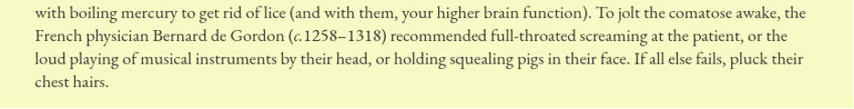
Источники: ----media/image1.png----
Автор: Владимир Островский

Вопрос 2
Во время Первой мировой войны американцы массово старались поддержать своих солдат в суровых полевых условиях. Дошло до того, что нью-йоркская филармония запретила ДЕЛАТЬ ЭТО во время концертов, так как постоянное постукивание отвлекало и исполнителей, и зрителей. Ответьте одним словом: что именно делать?
Ответ: вязать.
Зачёт: по смыслу.
Комментарий: во время Первой мировой войны американцы массово вязали тёплую одежду для своих солдат. Это делали в общественном транспорте, на улице и даже на концертах. Но постоянный стук спиц мешал музыке, так что филармония запретила вязание.
Источники: https://historyfacts.com/arts-culture/fact/the-new-york-philharmonic-had-to-ask-the-audience-not-to-knit-during-concerts/
Автор: Владимир Островский

Вопрос 3
Юноша по прозвищу Салаи отличался тонкими чертами лица и длинными волосами. Фраза «Мой Салаи» на французском языке подсказала внимательным исследователям гипотезу, что Салаи известен нам как... Кто?
Ответ: Мона Лиза.
Зачёт: Джоконда; прототип/модель Мона Лизы и другие синонимичные ответы.
Комментарий: юный женоподобный Салаи и Леонардо да Винчи были очень хорошими друзьями, а в образе Салаи узнаются черты Мона Лизы. Есть версия, что знаменитую картину Леонардо рисовал именно со своего ученика, ведь при написании латиницей Mon Salai (Мой Салаи) и Mona Lisa - анаграммы.
Комментарий (изображение):
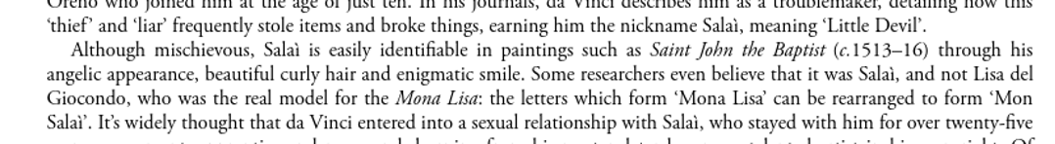
Источники: ----media/image2.png----
Автор: Владимир Островский

Вопрос 4
Раздаточный материал (изображение):
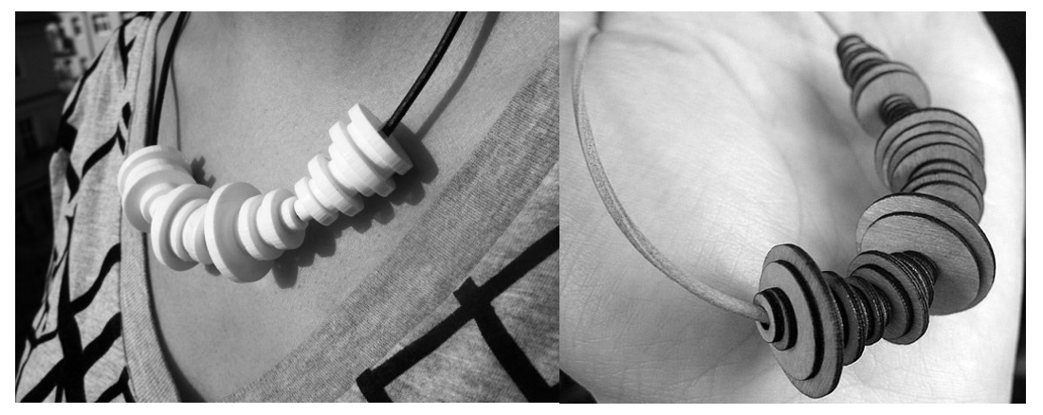
Подобные украшения Дэвид Бизер создавал по индивидуальному заказу. Покупатель мог увековечить в ожерелье свой ИКС, для чего надо было загрузить на сайт художника определенный файл. Назовите ИКС словом с двумя одинаковыми гласными.
Ответ: голос.
Комментарий: художник преображал звуковые волны голоса заказчика в такие уникальные ожерелья. Для заказа надо было загрузить запись своего голоса, при этом давались советы по подбору цитат, чтобы волны выглядели интересно.
Источники: https://www.huffpost.com/entry/david-bizer-waveform-necklaces_n_1586641
Автор: Владимир Островский

Вопрос 5
Несколько столетий назад спортом американских элит был крикет. Существует версия, что термин “ОН” был выбран из-за того, что у крикетных клубов тоже были ОНИ. Ответьте кто такой ОН, словом латинского происхождения.
Ответ: президент.
Комментарий: основатели США часто общались за игрой в крикет, и якобы выбрали слово "президент" для обозначения лидера нации из-за того, что крикетные клубы возглавляли президенты (что с латинского переводится как председатель). Упоминание выбора тоже могло вам помочь.
Комментарий (изображение):
Источники: ----media/image5.png----
Автор: Владимир Островский

Вопрос 6
На Балканах крестьяне использовали ЕЁ при гадании на урожай, пытаясь понять чего будет больше - вина, пшеницы, растительного масла, капусты или чего-то ещё. Одно из ЕЁ названий у славян - виножито. Назовите ЕЁ.
Ответ: радуга.
Комментарий: крестьяне смотрели на радугу и определяли полоса какого цвета шире. Если шире красная полоса, то будет хорошо с вином, если желтая - с растительным маслом. Самыми яркими цветами в радуге славянам казались красный и желтый,
красный - вино, желтый - жито.
Источники: https://www.multitran.com/m.exe?s=радуга&l1=2&l2=65
http://pagan.ru/slowar/r/raduga0.php
http://www.symbolarium.ru/index.php/Радуга
Автор: Владимир Островский

Вопрос 7
В Китае некоторые канализационные люки обрамлены изображением колеса и
номером телефона. Колеса от чего?
Ответ: инвалидной коляски
Зачёт: инвалидного кресла.
Комментарий: открытый канализационный люк может стать причиной чьей-то
инвалидности, так что заметившему его гражданину надо позвонить на указанный номер.
Источники: https://www.adsoftheworld.com/campaigns/hellhole
Автор: Владимир Островский

Вопрос 8
Англия и Франция столетиями соперничали, попеременно захватывая территории друг друга. Так что в англоязычном мире ЕГО раннюю версию называли "англичане и французы". Ответьте двумя словами: что такое ОНО?
Ответ: перетягивание каната.
Комментарий: по сути англичане и французы столетиями занимались перетягиванием каната в масштабах стран.
Источники: https://en.wikipedia.org/wiki/Tug_of_war
Автор: Владимир Островский

Вопрос 9
Прочтение одной интересной книги может подтолкнуть к прочтению следующей. Библиотека Сиэтла устроила масштабный перформанс, использовав более 2 000 книг в качестве... Чего?
Ответ: костяшек домино.
Зачёт: домино; синонимичные ответы.
Комментарий: использовав эффект домино, библиотека выстроила более 2 000 книг, и, толкнув первую, запустила цепную реакцию.
Источники: https://www.youtube.com/watch?v=Np450xMSncE
Автор: Владимир Островский

Вопрос 10
В конце XIX [девятнадцатого] века бильярдные шары стали делать из более дешевого, но не безопасного материала. Опасность усугублялась тем, что нередко после столкновения шаров посетители игорных заведений хватались за ИКСы. Назовите ИКС.
Ответ: пистолет.
Зачёт: револьвер, кольт.
Комментарий: новые шары из целлулоида при столкновении могли издавать похожий на выстрел хлопок, из-за чего посетители американских салунов инстинктивно хватались за пистолеты, в духе Дикого Запада.
Комментарий (изображение):
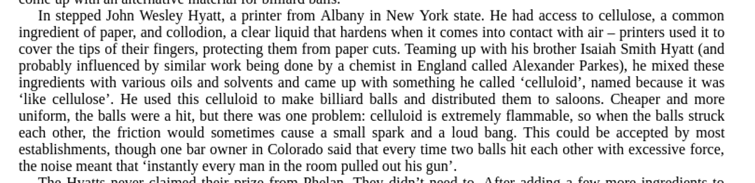
Источники: ----media/image6.png----
Автор: Владимир Островский

Вопрос 11
Чтобы любимый фаст-фуд ассоциировался у поклонников с домашним уютом, компания KFC продает ИХ с ароматом жареной курицы и специй. Какой сказочный персонаж появился из НЕГО?
Ответ: Пиноккио.
Зачёт: Буратино.
Комментарий: продаются даже брёвна для камина, которые при сгорании будут наполнять дом ароматом жареной курочки со специями. Пиноккио (и его восточный брат Буратино) был вытесан из бревна.
Комментарий (изображение):

Источники: ----media/image7.jpg----
Автор: Владимир Островский

Вопрос 12
Маршрут необычной экскурсии по Берлину проходит через цветник и закусочную, парки и обиталища птиц, богатые диалектами районы. Обязательный атрибут, выдаваемый всем экскурсантам перед началом, делает их похожими на известную богиню. Какую?
Ответ: Фемиду.
Зачёт: Фортуну
Комментарий: это так называемая “слепая” экскурсия, где туристам предлагают ощутить запахи цветов и закусочной, проникнуться щебетанием птиц и говором местных жителей, прочувствовать звуки и запахи Берлина. Чтобы зрение не мешало двум главным для экскурсии чувствам, экскурсантам завязывают глаза. Богиня правосудия Фемида изображается с завязанными глазами (впрочем, Фортуну тоже изображали с завязанными глазами, так что её тоже зачтём).
Источники: http://www.novate.ru/news/690/
Автор: Владимир Островский

Тур 2
Редакторы: Тарас Вахрив
Редактор благодарит за тестирование Иры́ну Ва́хрив, Ива́на Войтюка́, Олэкса́ндра Доцэ́нка, И́горя Коршо́вського, Олэкса́ндра Му́дрого, Кыры́ла Мыха́йлова, Володы́мыра Остро́вського, Дэны́са Поляко́ва, Ю́рия Ру́дыка, Анто́на Са́ввина, Евгэ́на Спэ́ктора, Да́рью Ста́рчэнко, Сэрги́я Трэтяка́ и Андри́я Ця́пу

Вопрос 13
Вьетнамские дети могут закопать ЕГО, а могут забросить на крышу – в зависимости от места расположения. Назовите ЕГО двумя словами.
Ответ: молочный зуб.
Зачёт: выпавший зуб.
Комментарий: по традиции с молочными зубами из верхней и нижней челюстей вьетнамские дети поступают по-разному – чтобы постоянные зубы выросли в правильном месте.
Источники: 1. https://www.mentalfloss.com/article/58503/7-tooth-fairy-traditions-around-world
2. https://en.wikipedia.org/wiki/Deciduous_teeth
Автор: Тарас Вахрив

Вопрос 14
Раздаточный материал (изображение):

Открытым астероидам сначала присваивают временные названия. Иллюстратор одного астрономического атласа плохо разбирался в научной номенклатуре. Когда упомянутый атлас случайно попал к первооткрывателю астероида, тот решил оставить название Zoozve [зу́зви] – так, как было в атласе. Напишите то, что скрыто звёздочками во временном названии астероида на раздаточном материале.
Ответ: 2002.
Зачёт: точный ответ.
Комментарий: первые четыре цифры временного названия – год открытия. Иллюстратор этого не знал, поэтому подумал, что это не цифры, а буквы. Первооткрыватель Бра́йан Скифф решил оставить ошибочное название астероиду навсегда.
Источники: https://en.wikipedia.org/wiki/524522_Zoozve
Автор: Тарас Вахрив

Вопрос 15
Около 30 лет назад почтовый музей Праги потерял из-за НЕГО примерно половину своих экспонатов. Назовите ЕГО.
Ответ: распад Чехословакии.
Зачёт: Бархатный развод; синонимичные ответы.
Комментарий: половину экспонатов пришлось отдать музею в Словакии.
Источники: https://uk.wikipedia.org/wiki/Поштовий_музей_(Прага)
Автор: Тарас Вахрив

Вопрос 16
Учёные установили, что ОНИ работают как параболи́ческий рефле́ктор, усиливая слух на 20%. Канадские ремонтники иногда находили ИХ в спутавшихся проводах, когда искали обрывы телефонной линии в отдалённых районах. Назовите ИХ двумя словами.
Ответ: лосиные рога.
Зачёт: рога лося.
Комментарий: форма чаши лосиных рогов напоминает параболическую антенну. Рога лося могут доставать до высоты свыше двух с половиной метров, поэтому цепляются за провисшие телефонные провода.
Источники: 1. https://www.theguardian.com/science/2008/mar/21/medicalresearch.animalbehaviour
2. https://www.cbc.ca/news/canada/north/wwii-era-telephone-lines-snag-n-w-t-moose-caribou-1.2700166
Автор: Тарас Вахрив

Вопрос 17
Во время Корейской войны лейтенант Джон То́рнтон ездил на ТАКОМ мотоцикле в лагере для военнопленных. Всё прекратилось, когда в один день корейским охранникам надоело, те подошли к Торнтону и сказали, что конфисковывают мотоцикл. Что заменено словом ТАКОЙ?
Ответ: воображаемый.
Зачёт: невидимый; синонимичные ответы.
Комментарий: скучающий Торнтон развлекался как мог.
Источники: https://books.google.com.ua/books?id=OcLpAgAAQBAJ&lpg=PT161&pg=PT161&redir_esc=y#v=onepage&q&f=false

Вопрос 18
Раздаточный материал (изображение):
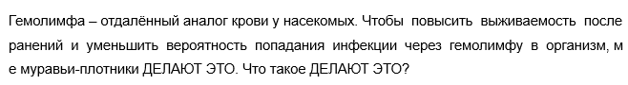
Текст вопроса перед вами.
Ответ: ампутируют ноги.
Зачёт: отрезают ноги; удаляют ноги; синонимичные ответы.
Комментарий: ампутация ног позволяет избежать попадания инфекции в жизненно важные органы, а муравью пяти ног достаточно для нормального передвижения. На раздаточном материале было удалено буквосочетание «ноги» в слове «многие».
Источники: https://super.znaj.ua/488462-murahi-pislya-zapeklih-bojiv-amputuyut-kincivki-svojim-poranenim-divovizhne-vidkrittya
Автор: Тарас Вахрив

Вопрос 19
Многие возмущались тем, что на официальных состязаниях по НЕМУ под запрет попали около двух сотен расистских и сексистских оскорблений. Назовите ЕГО.
Ответ: Scrabble [скрэбл].
Зачёт: «Скрэбл».
Комментарий: на чемпионатах по Scrabble можно использовать только те слова, которые есть в обширном официальном словаре игры. Игроки возмущались из-за уменьшения количества слов, поскольку воспринимают слова только как набор букв для получения баллов и не обращают внимания на значение.
Источники: https://www.pbs.org/newshour/arts/scrabbles-seventh-edition-dictionary-adds-500-words
Автор: Тарас Вахрив

Вопрос 20
Постаревший Кло́д Моне́ постоянно путал тюбики с краской, но не прекращал рисовать. В интервью 1921 года Моне упомянул человека, умершего почти веком ранее. Назовите этого человека.
Ответ: Лю́двиг ван Бетхо́вен.
Зачёт: по фамилии.
Комментарий: у Клода Моне стремительно ухудшалось зрение. Но ослепший художник продолжал рисовать, словно Бетховен, который сочинял произведения даже когда потерял слух.
Источники: 1. https://www.smithsonianmag.com/arts-culture/claude-monet-became-obsessed-water-lilies-paintings-were-some-greatest-masterpieces-180984898/
2. https://uk.wikipedia.org/wiki/Людвіг_ван_Бетховен
Автор: Тарас Вахрив

Вопрос 21
Словом «каранкорон» называют звук, который издают при ходьбе традиционные деревянные сандалии гэта. Каранкорон лидирует в списке того, что вызывает у пожилых японцев ЕЁ. Были времена, когда ОНА считалась серьёзным заболеванием. Назовите ЕЁ.
Ответ: ностальгия.
Зачёт: точный ответ.
Комментарий: в современной Японии гэта носят гораздо реже, чем в середине ХХ века, поэтому пожилые люди, услышав каранкорон, ностальгируют о прошлом. Раньше ностальгия считалась психическим заболеванием, провоцирующим нервные срывы и самоубийства.
Источники: 1. https://en.wikipedia.org/wiki/Geta_(footwear)
2. https://en.wikipedia.org/wiki/Nostalgia
Автор: Тарас Вахрив

Вопрос 22
Индейцы осе́йджи владеют правами на добычу всех полезных ископаемых в резервации. Десяток лет назад осейджи вели тщетную борьбу с НИМИ компании Enel [энэ́л] на своих землях. Назовите ИХ.
Ответ: ветряные электростанции.
Зачёт: ветряные генераторы; синонимичные ответы.
Комментарий: хитроумные осейджи были против установки ветрогенераторов, аргументируя запрет правами на полезные ископаемые. Суд отказал в претензиях, поскольку ветер не является минеральным ресурсом. История безуспешной борьбы с ветряками известна много веков.
Источники: Девід Ґренн «Вбивці квіткової повні: таємниця індіанських убивств та народження ФБР (кінопроект)», – Київ; «КМ-Букс», 2023
Автор: Андрий Цяпа

Вопрос 23
Раздаточный материал: [
б***ь
]
АЛЬФА в вопросе заменяет слово, показанное на раздаточном материале. В футбольных матчах одной страны запрещена АЛЬФА. Поэтому у арбитра есть особая карточка, которая удаляет игрока с поля на пять минут. Назовите эту страну.
Ответ: Ватикан.
Зачёт: точный ответ.
Комментарий: АЛЬФА – брань. Ругательства – не богоугодное дело, поэтому судья временно отправляет вошедших в азарт ватиканских игроков на скамейку, чтобы те остыли и прочитали молитву.
Источники: http://surl.li/oodany
Автор: Тарас Вахрив

Вопрос 24
После съёмок в сериале «Альф» карьера двух актёров, чьи фамилии мы не будем называть, пошла на спад. Много лет спустя актёры случайно встретились там, куда пришли и другие ОНИ. Назовите ИХ двумя словами, начинающимися на одну и ту же букву.
Ответ: анонимные алкоголики.
Зачёт: точный ответ.
Комментарий: спад карьеры привёл к депрессии и, как следствие, к выпивке. Программа излечения анонимных алкоголиков состоит из двенадцати шагов. В этом туре вы свои 12 шагов уже прошли.
Источники: https://www.nytimes.com/2024/07/10/arts/television/benji-gregory-alf-dead.html
Автор: Тарас Вахрив

Тур 3
Редакторы: Сергей Терентьев
Редактор благодарит за тестирование и ценные замечания Яну Азриэль, Максима Болонкина, Максима Зараника, Андрея Кравченко, Максима Мерзлякова, Владимира Островского, Дмитрия Стальнухина, Георгия Талисайнена, Александра Тараника, Алису Тараник, Ульяну Фабричнину и Алексея Шматкова.

Вопрос 25
Говоря о том, что Моцарт старался обходиться без покровителей, биограф называет его ТАКИМ ИКСОМ, хотя Моцарт, разумеется, был музыкантом. ТАКОЙ ИКС — звание, которое давали в неких академиях. Назовите ТАКОГО ИКСА.
Ответ: свободный художник.
Комментарий: композитор старался обходиться без патронов, но, когда чувствовал нужду в деньгах, не гнушался службой при каком-нибудь дворе. Звание «Свободный художник» давали в Академиях художеств. Оно позволяло выйти из податного сословия и получить льготы по отбыванию воинской повинности.
Источники: 1. Норберт Элиас. Моцарт. К социологии одного гения.
2. https://ru.wikipedia.org/wiki/Классный_художник
Автор: Сергей Терентьев

Вопрос 26
Судя по всему, художник Максимилиа́н Пфа́йлер был ещё и музыкантом, но не очень активным. На одной из его картин благодаря АЛЬФЕ на мандоли́не художнику удалось оставить шуточную надпись. Назовите АЛЬФУ односложным словом.
Ответ: пыль.
Комментарий: инструмент покрыт толстым слоем пыли, поверх которой художник вывел год — 1714. Этим годом искусствоведы и атрибутируют картину.
Источники: Максимилиан Пфайлер. Натюрморт с фруктами, ковром, мандолиной и белой скатертью.
Автор: Сергей Терентьев

Вопрос 27
Одно из вымышленных существ представляет собой змею с переменным количеством голов. Авторы одной книги в шутку замечают, что это весьма удобно для исследователей, ведь головы — своеобразный аналог ИХ. Назовите ИХ двумя словами, начинающимися на парные согласные.
Ответ: годичные кольца.
Зачёт: годовые кольца.
Комментарий: по легенде, этот вид обитает в Карпатах и зовётся шаркань. Количество голов зависит от возраста: каждый год прирастает по одной. Это весьма удобно для зоологов, если те смогут найти существо, поскольку позволит мгновенно определить возраст.
Источники: Олег Ивик. Мифозои: история и биология мифических животных.
Автор: Сергей Терентьев

Вопрос 28
«Как только читатель усвоит этот принцип, — писал один средневековый автор в предисловии, — он легко сможет найти то, что ищет». Под принципом подразумевался ТАКОЙ ОН. Слова в заменённом словосочетании следуют ТАКОМУ ЕМУ. Что заменено словами «ТАКОЙ ОН»?
Ответ: алфавитный порядок.
Комментарий: в то время алфавитный порядок был непривычным, поэтому автор приободрял читателя. Слова в словосочетании «алфавитный порядок» следуют в алфавитном порядке.
Источники: Джудит Фландерс. Всему свое место: Необыкновенная история алфавитного порядка.
Автор: Сергей Терентьев

Вопрос 29
Один ИКС повесил список своих любимых ИГРЕКОВ, чтобы можно было завести беседу, если захочется. «ИКС» — известный ИГРЕК. Назовите ИКСА и ИГРЕК.
Ответ: таксист, фильм.
Зачёт: в любом порядке.
Комментарий: пассажир может выбрать фильм из предоставленного списка и первым завязать диалог, если не хочет ехать молча. «Таксист» — культовый фильм Мартина Скорсезе.
Источники: https://t.me/Cronenberg1664/31762
Автор: Сергей Терентьев

Вопрос 30
Ссылаясь на то, что просмотренный фильм Стивена Спилберга был очень трогательным, одна зрительница попросила оплатить ей новые АЛЬФЫ. Назовите АЛЬФЫ двумя словами, начинающимися на соседние буквы алфавита.
Ответ: контактные линзы.
Комментарий: зрительница утверждала, что от слёз дорогие контактные линзы выпали и испортились. Речь, разумеется, шла о фильме «E.T.» (а не о «Близких контактах третьей степени»).
Источники: https://gorky.media/context/v-obyatiyah-mudrogo-artishoka/
Автор: Сергей Терентьев

Вопрос 31
В последние годы жизни Стэн Ли шутил, что является профессионалом, поскольку, как правило, ему хватало одного ИКСА. Назовите ИКС односложным словом.
Ответ: дубль.
Комментарий: Стэн Ли прославился также своими камео. Так как они были довольно короткими, обычно хватало одного дубля для их съёмки.
Источники: Абрахам Рисмен. True believer: взлет и падение Стэна Ли.
Автор: Сергей Терентьев

Вопрос 32
Персонаж одного сериала говорит другому, что из-за совершённого правонарушения они теперь в одинаково опасном положении и использует метафору. Тот хочет соскочить, ссылаясь на НЕЁ. Назовите ЕЁ двумя словами.
Ответ: морская болезнь.
Комментарий: персонаж говорит, что они теперь в одной лодке, в ответ его подельник жалуется на морскую болезнь.
Источники: сериал «Ghost Doctor», S01E12
Автор: Сергей Терентьев

Вопрос 33
В XIX веке считалось, что от чахотки умирают только лучшие и прекраснейшие люди. Шарлотта Бро́нте называла чахотку АЛЬФОВОЙ болезнью. Согласно одному афоризму, АЛЬФУ нужно преподносить горячей. Назовите АЛЬФУ односложным словом.
Ответ: лесть.
Комментарий: заболевшие чахоткой люди могли немного утешить себя тем, что они принадлежат к обозначенной группе людей. Афоризм отсылает к похожему изречению, где говорится, что месть — это блюдо, которое подают холодным.
Источники: 1. Каролин А. Дей. Чахоточный шик. История красоты, моды и недуга.
2. https://www.inpearls.ru/891592
Автор: Сергей Терентьев

Вопрос 34
Некоторые исследователи пытались справиться с НЕЙ, закапывая в глаза кокаин. Назовите ЕЁ двумя словами, начинающимися на одну и ту же букву.
Ответ: снежная слепота.
Комментарий: это происходило в те времена, когда ещё не выявили опасность кокаина, и люди пытались использовать его как лекарство. По замыслу полярных исследователей, закапывание должно было помочь справиться с расширением кровеносных сосудов глаз. Это можно назвать лечением подобного подобным, если вспомнить прозвище кокаина «снежок».
Источники: https://granta.com/shackletons-medical-kit/
Автор: Сергей Терентьев

Вопрос 35
На одной из картин, демонстрирующей Вавилонское столпотворение, строитель бросает вызов Богу и КОПИРУЕТ УЧЁНОГО. Напишите два слова, заменённые словами «КОПИРУЕТ УЧЁНОГО».
Ответ: показывает язык.
Зачёт: высовывает язык; синонимичные ответы из двух слов с обязательным упоминанием языка.
Комментарий: строитель показывает язык Богу, а вскоре после этого языки оказались смешаны. Подобный жест наиболее известен в исполнении Альберта Эйнштейна.
Источники: Михаил Майзульс. Воображаемый враг. Иноверцы в средневековой иконографии.
Автор: Сергей Терентьев

Вопрос 36
Известная женщина вспоминала, что воды долгое время не было, а болтливая болгарка и ломившийся в дверь турок смертельно раздражали. Дело происходило в НЁМ. Назовите ЕГО двумя словами точно.
Ответ: «Восточный экспресс».
Комментарий: вероятно, в этот момент Агате Кристи пришла идея убить пассажира «Восточного экспресса», чьей пассажиркой она сама побывала.
Источники: Александр Ливергант. Агата Кристи: свидетель обвинения.
Автор: Сергей Терентьев

